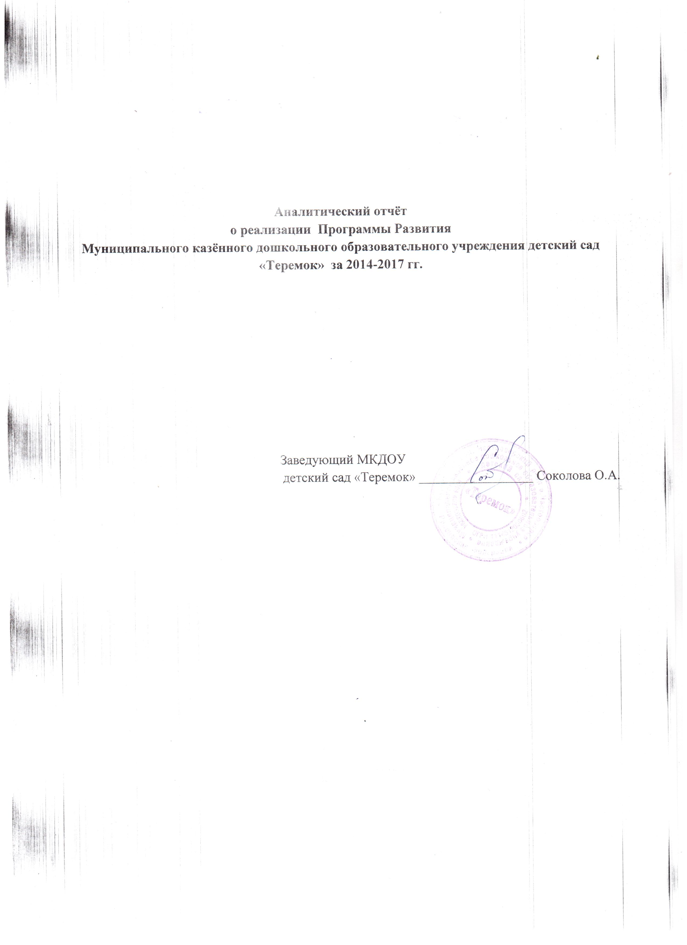

**Цель программы развития:** создание открытого образовательного пространства МКДОУ в контексте ФГОС ДО, обеспечивающего сотрудничество и развитие участников образовательных отношений.Открытое образовательное пространство МКДОУ предполагает вовлеченность участников образовательных отношений в определение и реализацию основных целей и задач образовательной деятельности, открытость МКДОУ к нововведениям и социальному окружению.

**Основные задачи:**

Организовать качественный переход МКДОУ на реализацию ФГОС ДО и использование активных образовательных технологий и форм развития воспитанников (исследовательские, социальные, художественные проекты).

Разработать нормативные и планирующие документы, регулирующие стратегическое управление эффективным развитием МКДОУ в динамичной среде»

Формировать единое информационное пространство МКДОУ с применением информационно - коммуникационных технологий.

Обеспечить работникам МКДОУ повышение профессиональной квалификации и информационно-методическую поддержку поиспользованию современных образовательных технологий в контексте ФГОС ДО.

Развивать ресурсное (материально-техническое, кадровое, программно-методическое и др.) обеспечение реализации проекта «Сотрудничество и развитие» в МКДОУ.

Обеспечить комплекс мер по сохранению и укреплению здоровья, психолого - педагогическому сопровождению коррекционно - речевого развития воспитанников.

Повысить эффективность сетевого взаимодействия с образовательными, культурно-досуговыми организациями и социальными партнерами (реальными и потенциальными) муниципального образования по созданию обогащенного образовательного пространства для воспитанников.

**Ожидаемые результаты Программы развития**

  Обеспечение 100% воспитанников доступным качественным дошкольным образованием в соответствии с требованиями ФГОС ДО:

-снижение заболеваемости воспитанников (до 15пропущенных по болезни дней в общем числе дней посещения на одного воспитанника);

-рост образовательных и творческих достижений всех субъектов образовательного процесса (участие в конкурсах, презентациях и т.д.) до 30 %;

-диссеминация эффективных авторских разработок (программы, учебные пособия, методические рекомендации, технологии);

-рост уровня профессиональной квалификации педагогических работников;

-расширение системы внешних социальных связей МКДОУ, увеличение числа субъектов образовательных отношений МКДОУ;

-создание привлекательного имиджа МКДОУ, подтвержденного результатами социологических исследований;

-высокая рейтинговая оценка деятельности МКДОУ в системе образования района.

Реализация поставленных задач осуществлялась в рамках следующих инновационных проектов развития МКДОУ:

-Стратегическое управление;

-Сотрудничество и развитие.

Во многом благодаря работе учреждения в режиме инноваций наблюдается существенная динамика укрепления позиций МКДОУ на муниципальном уровне.

Прежде всего, следует отметить:

*Достижения МКДОУ детский сад «Теремок»:*

-В 20015 году детский сад работает **как Региональная инновационная площадка** (пилотная) по теме «Введение ФГОС в системе дошкольного образования». Разрабатывает, внедряет основную общеобразовательную программу учреждения в соответствии с требованиями федеральных стандартов к дошкольному образованию».

-В 2015году проводит **Межмуниципальное методическое мероприятие** по теме: «Реализация основной образовательной программы дошкольного образования». За качественную организацию мероприятий получает благодарственное письмо районного отдела образования.

- В 2017 году детский сад проходит процедуру по независимой оценке качества образования, занимает **1 место в рейтинге дошкольных образовательных организаций Частоозерского района по результатам независимой оценки качества образования.**

-Детский сад целенаправленно работает над внедрением ФГОС ДО. Разработан механизм стимулирования педагогов за внедрение федеральных стандартов дошкольного образования, особое внимание уделяется повышению качества образования, внедрению в практику развивающих образовательных технологий. Методическая служба учреждения выстраивает работу с кадрами в соответствии с требованиями профессионального стандарта педагогов (*воспитателя, педагога-психолога*).

-Педагоги активно участвуют в конкурсах регионального и всероссийского, международного уровня. За три года работы по реализации программы Развития за участие в конкурсах педагоги **получили 66 наград**. Это сертификаты, дипломы разной степени, благодарности от организаторов конкурсов. В 2017г. и в 2016 году воспитатели детского сада заняли **первые призовые места в районном конкурсе** профессионального мастерства.

-Детский сад повышает качество реализации основной общеобразовательной программы за счёт привлечение к взаимодействию социокультурных организаций села (ПЧ-39, Частоозерская СОШ, Частоозерский МКДЦ, ФОК). С момента открытия физкультурно-оздоровительного комплекса (ФОК) дети старших групп посещали секцию баскетбола, на данный момент 2 раза в неделю посещают занятия по акробатике.

-В детском саду работает консультативный пункт по оказанию педагогической помощи семьям с детьми, не посещающими детский сад. Также организована работа в рамках проекта «Ответственное отцовство», и работа с семьями находящимися в социально-опасных условиях.

-МКДОУ детский сад «Теремок» активно участвует в общественной жизни села. Принимает участие в спортивных соревнованиях, выставках, ярмарках, конкурсах, праздничных мероприятиях Частоозерского района.

-В 2016г детский сад награждён Благодарственным письмом Курганской областной Думы**.**

**Описание достигнутых результатов**

|  |  |  |
| --- | --- | --- |
|  | Мероприятия | Выполнение |
| 1 | Формирование нормативной– правовой базы документов относящихся к обеспечению качества образования в детском саду по ФГОС ДО | Созданы документы, регламентирующие деятельность новой структуры детского сада:   1. Локальные нормативные акты, регламентирующие управление образовательной организацией 2. Локальные нормативные акты, регламентирующие организационные аспекты деятельности образовательной организации 3. Локальные нормативные акты, регламентирующие особенности организации образовательного процесса 4. Локальные нормативные акты, регламентирующие оценку и учет образовательных достижений обучающихся ДОО 5. Локальные нормативные акты, регламентирующие условия реализации образовательных программ 6. Локальные нормативные акты, регламентирующие права, обязанности, меры социальной поддержки обучающихся образовательной организации 7. Локальные нормативные акты, регламентирующие права, обязанности и ответственность работников образовательной организации, родителей (законных представителей) обучающихся 8. Локальные нормативные акты, регламентирующие образовательные отношения 9. Локальные нормативные акты, регламентирующие открытость и доступность информации о деятельности образовательной организации 10. Локальные нормативные акты, регламентирующие трудовые отношения в организации |
| 2 | Обновление образовательной программы, в соответствии запросов семей, в соответствии изменениями системы образования . | Координация образовательного процесса в соответствии с ФГОС ДО. |
| 3 | Обеспечение открытости участия органов самоуправления в управлении ДОО через официальный сайт | обеспечивается |
| 4 | Мониторинг достижений детьми результатов освоения основной образовательной программ. | Разработан диагностический пакет. Проводится мониторинг согласно ООП детского сада. |
| 5 | Работа Консультативного пункта | Проводится регулярно согласно утверждённым планам. |
| 6 | Развитие проектной деятельности | Проекты реализуются |
| 7 | Разработка системы планирования | Разработаны |
| 8 | Разработка системы контроля | Разработана |
| 9 | Разработка планов (циклограммы) мероприятий по повышению педагогической компетенции педагогов. | Разработан методический проект «Современный педагог» |

В рамках проекта **«Стратегическое управленияя» (***1.Подпроект «Программно-целевой подход в стратегическом управлении МКДОУ», 2. Подпроект «Компетентный педагог»)*  **получены следующие результаты:**

**-** Приведена в соответствие с федеральным законодательством нормативно-правовая база учреждения;

-РазработанаПрограммы развитияМКДОУ;

-Планомерно, целенаправленно ведётся работы по формированию профессиональной компетентности педагогов МКДОУ, по использованию современных образовательных технологий:

-Разработан пакет диагностического инструментария по выявлению уровня владения современными образовательными технологиями;

-Создано открытое образовательное пространство МКДОУ с использованием ИКТ-технологий (сайт ДОУ).

- Создан электронный методический кабинет. Идет его пополнение.

**Оценка реализации проекта по 10-ти бальной шкале.**

Критерии:

-Создание единой информационной среды- 7баллов;

-Мотивационная готовность работников – 8 баллов

-Конкурентные преимущества с использованием технологий- 9 баллов;

-Представление качественных муниципальных услуг- 9 баллов;

-Социальная открытость – 9 баллов

-Активность участников образовательных отношений- 7 баллов.

В рамках реализации **Проекта «Сотрудничество и развитие» *(****1.Подпроект «Ребенок и культура»; 2. Подпроект «Ребенок и здоровье»;* ***3.****Подпроект «Ребенок и творчество»)***получены следующие результаты:**

***Качество работы по 10-ти бальной шкале***

-Организована сетевая форма реализации образовательной программы дошкольного образования-5баллов (*50% учреждений, 3-и из 6-ти не проявляют должной активности и инициативы по выполнению заключенных договоров взаимодействия);*

-Разработаны и реализованы мероприятий в рамках образовательных проектов по направлениям деятельности-**9 баллов;**

-Организованы медицинские профилактические осмотры детей – **9баллов**

- Организация работы спортивной секции- **10 баллов;**

- Обеспечен оптимальный режима двигательной активности воспитанников – **7 баллов;**

-Организация питания. Реализация мероприятий по популяризации здорового питания – **8 баллов (*исходя их денежных средств);***

*-* Здоровье-сберегающая деятельность педагога. Личностно-ориентированная модель взаимодействия при формировании физических качеств ребенка. Организация системы работы по формированию основ здорового образа жизни в системе «Семья- ДОУ». Разработка методического пособия для педагогов на тему приобщения воспитанников к ЗОЖ**– 5 баллов;**

Для реализации программы Развития, чтобы исключить риски невыполнения регулярно проводились следующие мероприятия:

- систематический анализ разработанной нормативно-правовой базы на предмет ее достаточности, своевременности и актуальности;

-регулярная работа администрации МКДОУ с коллективом и партнерами социума по разъяснению содержания и необходимости конкретных нормативно- правовых документов;

- разъяснительная работа администрации МКДОУ по законодательному разграничению полномочий и ответственности;

- разработана и использована эффективная системы мотивации включения педагогов в инновационные процессы (*критерии оценки качества и интенсивности выполнения работы педагогами по внедрению ФГОС ДО*);

- включилась в работу психолого-педагогическое и методическое сопровождение педагогов с низкой коммуникационной культурой (*индивидуальные маршруты сопровождения)*.

**Результаты выполнения Программы развития в области** расширения информационных технологий в содержании ДОО показали, что коллектив постоянно работает над созданием единого информационного пространства дошкольной организации:

- документация ведется в электронном варианте;

- налажена система документооборота с отделом образования и другими организациями по электронной почте;

- разработан официальный сайт ДОО;

- воспитанники и педагоги детского сада участвуют в дистанционных конкурсах;

- воспитатели активно используют ресурсы сети Интернет для общения с родителями воспитанников и распространения опыта работы.

**Все**педагоги детского сада применяют ИКТ – технологии на занятиях с воспитанниками.

Мониторинг использования ИКТ технологий показал, что воспитатели стали уверенно применять ИКТ, пользуются ресурсами сети Интернет, сами создают презентации, видео ролики для детей и выступлений перед родителями. Активизировалась проектная деятельность, при разработке и реализации которой необходимы компьютерные технологии. Активно участвуют в педагогических конкурсах различного уровня и занимают призовые места.

**Прохождение курсов повышения квалификации**

|  |  |  |
| --- | --- | --- |
| № п/п | Курсы | Кол-во педагогов, прошедших кпк |
| **2014-2015 учебный год** | | |
| 1 | «Проектирование деятельности дошкольного образовательного учреждения в условиях ФГОС» 16.05.2014 г. | 2 педагога |
| 2 | «Организация образовательной деятельности с детьми дошкольного возраста в условиях реализации ФГОС ДО» 18.04.2014 | 2 педагога |
| 3 | «Воспитание и обучение дошкольников с ограниченными возможностями здоровья в условиях введения ФГОС ДО» 24.04.2014 год | 2 педагога |
| **2015-2016 учебный год** | | |
| 1 | «Организация работы поОТ в органах управления и учреждениях образования» 25 марта 2016г | 2 педагога |
| 2 | «Организация образовательной деятельности с детьми дошкольного возраста в условиях реализации ФГОСДО» 17.04.2015г | 1 педагог |
| 3 | «Современные средства развития конструктивно-модельной деятельности дошкольников в контексте ФГОСДО» 14.04.2016 | 2 педагога |
| 4 | «Организация деятельности психолога дошкольного образовательного учреждения в условиях реализации ФГОСДО» 25.03.2016 | 1 педагог |
| **2016-2017 учебный год** | | |
| 1 | «Здоровье-сберегающие технологии в ДОУ» 12 апреля 2017; | 2 педагога |
| 2 | Дистанционные курсы «Разговор о правильном питании» январь-май 2017 | 2 педагога |
| 3 | «Психолого-педагогическое сопровождение одаренных детей дошкольного возраста» 03 марта 2017 | 1 педагог |
| 4 | «Развитие профессионально значимых компетенций для решения образовательных задач развития детей раннего и дошкольного возраста с учетом их индивидуальных особенностей» 17 марта 2017 | 1 педагог |

**Оценка деятельности методической службы**

Основная цель методической службы МКДОУ - оказание действенной помощи педагогам в повышении их педагогического мастерства, в развитии личной культуры, в усилении творческого потенциала, направленного на совершенствование методического обеспечения образовательной программы, на освоение современных образовательных технологий, на повышение качества образования. Большое внимание уделялось активным формам обучения: семинары- практикумы, мастер-классы, работа в методических микро-группах, работа в методических мероприятиях, участие в конференциях и конкурсах.

Реализация поставленных задач перед методической службой осуществлялась через следующие формы методической работы:

-  тематические педагогические советы;

-  методические объединения;

-  работа педагогов над темами по самообразованию;

-  коллективные просмотры педагогической деятельности и её анализ;

-  мастер-классы;

-  семинары;

-  деловые игры;

-  творческий отчёт;

-  проектная деятельность.

**Степень выполнения задач методической работы**

|  |  |  |  |
| --- | --- | --- | --- |
| **№** | Задача методической работы | Что сделано | Причины неисполнения задачи |
| 1 | Обеспечить развитие кадрового потенциала в процессе реализации ФГОС ДО через:  - использование активных форм методической работы-мастер-классы, обучающие семинары, коллективные просмотры образовательной деятельности, организацию работу «творческих микро-групп»;  - участие педагогов в «Региональном движении самообучающаяся организация»  - повышение квалификации на курсах | Проведены семинары, педсоветы, консультации, мастер-классы, творческие отчеты методических самообучающихся микро-групп согласно годовому плану МКДОУ детский сад «Теремок».  - Тематический семинар: «Открытая самообучающаяся организация: основные понятия и организация деятельности»;  - Тематический семинар: «Самообучающаяся образовательная организация, как источник повышения профессиональной компетенции педагога» (*по материалам Н.В. Степановой, старший преподаватель кафедры управления ГАОУДПОИРОСТ*);  - Консультация для педагогов «Заполнение индивидуальной траектории по самообразованию»;  - Диагностика самообучения.  - Анкетирование «Выявление способности педагога к самообучению»;  - Творческие отчеты методических самообучающихся микро групп по актуальным темам самообразования (1 раз в квартал).  -Здоровьесберегающие технологии в ДОУ;  - Развитие профессионально значимых компетенций для решения образовательных задач развития детей раннего и дошкольного возраста с учетом их индивидуальных особенностей;  - Психолого-педагогическое сопровождение одаренных детей дошкольного возраста. | - в 2016 году не прошли плановые курсы повышения квалификации три педагога (отсутствие финансирования). |
| 2 | -Организовать психолого-педагогическое сопровождение воспитанников в условиях реализации образовательной программы дошкольного образования.  -Совершенствовать речевое развитие детей посредством игровых технологий в условиях реализации ФГОС ДО.  -Воспитывать у дошкольников нравственно-патриотические чувства через использованием материалов регионального компонента. | -Педсовет (протокол №2 от 22.11.2016 года) психолого-педагогические условия реализации программы.  - Семинар в рамках сетевого регионального проекта «Школа ответственного родительства на тему: «Жестокое обращение с детьми - как субъект пристального внимания в ДОУ. Технология раннего выявления случаев нарушения прав ребенка. Работа со случаем».  -Курсы повышения квалификации по теме: «Психолого-педагогическое сопровождение одаренных детей дошкольного возраста»;  - Консультации для педагогов «Основополагающие аспекты речевого развития в соответствии с ФГОС ДО» «Игры Анатолия Залмановича Зака»;  - Мастер-класс «Методы и приемы по формированию диалогической речи детей дошкольного возраста»;  - Тематический контроль «Формирование у дошкольников представлений о родном крае в ходе реализации Программы краеведение;  - посещение занятий по речевому развитию с использованием новых технологий |  |
| 3. | Совершенствовать систему работы по формированию, сохранению и укреплению здоровья детей через внедрение здоровьесберегающих технологий и осуществление взаимодействия с родителями (законными представителями) воспитанников. | -Педсовет №1 (протокол №1 от 30.08.2016)  - Педсовет №2 «Требования к условиям реализации программы» (протокол №2 от 22.11.2016г) ;один из вопросов повестки дня - анализ работы учреждения по снижению заболеваемости воспитанников .  -Повышение компетентности педагогов по вопросу здоровье сбережения через их участие в  Курсах по теме: «Здоровьесберегающие технологии в ДОУ» - апрель 2017 года;  - Медико-педагогическое совещание «Организация работы по адаптации детей в ДОО»;  - Мастер-класс «Дыхательная гимнастика в детском саду»;  - Семинар-практикум «Здоровьесберегающие технологии и техники. Методика Железновых»;  -Консультирование педагогов и родителей по вопросам развития и оздоровления детей;  - Посещение научно-практического семинара «Использование инновационных здоровьесберегающих технологий в дошкольном образовании» г.Шадринск;  - Проверка знаний по программе «Оказание первой доврачебной помощи» АНО ДПО «Учебный центр 1р Перспектива»;  - внутренний контроль «Соблюдение двигательного режима в соответствии с образовательной программой дошкольного образования»;  - Тематический контроль «Адаптация детей раннего возраста к детскому саду»;  - Размещение информации на стенде для родителей по теме : «Профилактика гриппа и ОРВИ»;  - Размещение на официальном сайте МКДОУ детский сад «Теремок» памятки для родителей «Профилактика гриппа и ОРВИ». |  |

**Программа развития на 2014-2017 гг. не выполнена в части:**

1. Повышение эффективности сетевоговзаимодействив реализации ООП ДОУ с образовательными, культурно-досуговыми организациями.

**Причина -** отсутствие стройной системы работы (*согласование планов, включенность в образовательные проекты, циклограмма участия*) привлечения организаций к реализации образовательных проектов по ООП ДОУ. Инертность организаций, отсутствия профессиональных умений специалистов организаций работать в рамках проекта.

1. Обеспечение комплекса мер по сохранению, укреплению здоровья детей.

**Причина -** низкое качество контроля по данному разделу программы. Отсутствие стимулирующих педагогов факторов (*критериев оценки деятельности*) в выполнении данного раздела программы.

**Ближайшие ориентиры развития учреждения предусмотрены Программой развития детского сада «Ступеньки роста» на 2018-2020гг.**

**Основные цели программы на 2018- 23гг.**:

- Построение образовательной политики соответствующей ФГОС ДО, путём внедрения в практику современных управленческих технологий, создание эффективной модели деятельности методической службы, обогащение образовательного пространства через выстраивания сетевого взаимодействия с образовательными, социо-культурными организациями села, привлечение родителей на договорной основе в реализацию образовательных проектов.

Программа рассчитана на три года. Её реализация будет идти через **долгосрочные проекты:**

-«Управление развитием ДОУ»;

-«Современный педагог»;

- «В ногу со временем» (*владение информационными технологиями*);

- «Будь здоров»;

- «Вместе весело шагать по просторам» (*системное взаимодействие с социо-культурными организациями села в реализации ООП детского сада*.);

- «Детский сад - путь к успеху» (*вовлечение родителей в образовательное пространство).*